Colegio República Argentina
O’Carrol # 850- Fono 72- 2230332
Rancagua

OBJETIVOS DE APRENDIZAJES Y CONTENIDO
SEMANA 10: DESDE EL 01 AL 05 DE JUNIO
UNIDAD N° 2 “¿CÓMO TRATAMOS A LA TIERRA? ”
DOCENTE RESPONSABLE: Cinthia Hernández Bachmann
cinthia.hernandez@colegio-republicaargentina.cl

Asignatura: Lenguaje y Comunicación Curso: Quintos años.
Nombre:
Curso: Fecha : 1 al 5 DE JUNIO 2020
OA 3: Leer y familiarizarse con un amplio repertorio de literatura para desarrollar su imaginación; por ejemplo: poemas.
OA 4: Analizar aspectos relevantes de narraciones leídas para profundizar su comprensión: interpretando el lenguaje figurado presente en el texto.

Introducción: Estimada estudiante:
. Te saludo con un fuerte abrazo en la distancia. En esta semana 10, leerás dos poemas que tienen directa relación del ser humano con la naturaleza, responderás preguntas de comprensión de los textos, interpretarás lenguaje figurado y comprenderás mejor las figuras literarias: personificación y comparación. Ahora ¡a viajar por el mágico mundo de la poesía!. . Queridas estudiantes, recuerden que pueden enviar comentarios, actividades o para aclarar dudas a mi correo: cinthia.hernandez@colegio-republicaargentina.cl . Al finalizar la guía dispondrás de un solucionario, el cual debes utilizar para comparar tus respuestas . Recuerda escribir en tu cuaderno la fecha en que realizas la actividad, recuerda que la perseverancia siempre lleva al éxito.

Contenidos:
Textos poéticos.
_Figuras literarias: personificación, comparación _Vocabulario contextual.
_

La amistad es un valor universal y moral. Es el afecto bondadoso y desinteresado, compartido con otra persona, que nace y se fortalece con el trato. En la
FIGURAS LITERARIAS
En poesía se usan muchas herramientas. Entre ellas, las más importantes son las figuras literarias. Estas son formas de darle un sentido especial al lenguaje. Dos figuras literarias claves en los poemas son la personificación y la comparación.
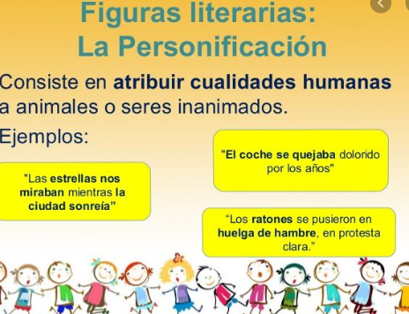

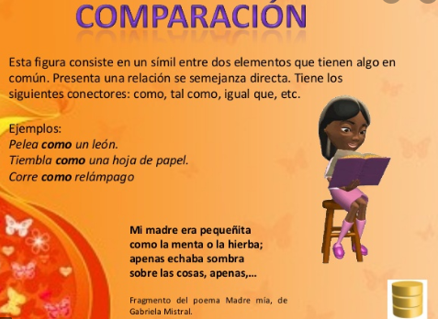
El lenguaje poético se dirige a las emociones, al intelecto y a las creencias del lector. Cuando leemos un poema, el texto activa nuestros sentidos, nos transmite estados de ánimo y crea imágenes en nuestra mente, entre otros efectos.
Cuando el autor transmite estados de ánimo como alegría, dolor, esperanza, soledad. Etc. También puede emplear símbolos que estén asociados a una emoción. ¨Por ejemplo, lo oscuro se relaciona con la pena o el dolor; mientras lo luminoso, con la felicidad, el bienestar o la plenitud.
El escritor crea imágenes mentales para que el lector pueda imaginarse y experimentar lo que expresa el poema. Sin las imágenes el lenguaje poético perdería gran parte de su poder expresivo. Por ejemplo, “La niña vestida de blanco como la luna.”
En los poemas que leerás en esta guía te encuentras con la naturaleza en el que convivimos todos y no solo nos ofrece su belleza, también nos da alimento y abrigo. Para la especie humana ha sido siempre una fuente de conocimiento, de infinitas preguntas, alegría, penas y reflexiones sobre la vida. Todas estas experiencias se pueden expresar por medio del lenguaje.
La poesía toma las mismas palabras que utilizamos habitualmente y con ellas construye imágenes que nos hace ver las cosas de una manera diferente, más intensa y profunda.
Dato curioso: ¿Sabías que la poesía destinada a los niños y niñas fue, durante mucho tiempo, una tradición oral? Es decir se transmitía de una generación a otra y aunque no estaba escrita, se usaba para jugar, para contar cuentos y para aprender.

